Univerzální připojovací modul - kabelový
Jan Chroust

Modul je určen pro propojení periferii se stavebnicí MLAB pomocí stíněných více žilových kabelů. Periferiemi se rozumí veškeré senzory a zařízení s rozhranním I2C, RS232, RS485 nebo CAN.

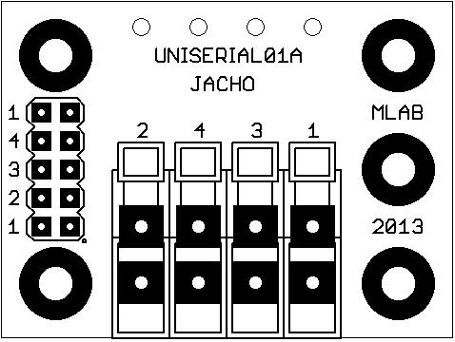

Technické parametry
Parametr | Hodnota | Poznámka
Rozměry | 40,13x29,97x18mm | Výška nad základnou

Popis konstrukce

Úvodem
Modul byl navržen pro co nejuniverzálnější využití, proto umožňuje připojení kabelového vedení k modulům stavebnice MLAB. Jedná se o univerzální svorkovnici, kterou je možné přímo napájet periferie, opatřit dva vstupy pull-up rezistory, nebo každý vstup opatřit ochrannými prvky (Zeyerova dioda, transil – vše co je možná osadit na SMA plošky). Připojení vodičů může být realizováno přes svorkovnici WAGO 256, nebo přiletováním na vytvořené plošky. Výstup je vyveden na hřebínky, nebo je možné přiletování MLAB kablíků na plošky a propojení s dalšími moduly přímo přes ně. Na modulu je připraven otvor pro šroub M3, který je připojen na zem a je především určen pro přichycení stínění připojovaných kabelů (na stínění je možné nakrimpovat oko). Modul byl navržen především pro připojení zařízení na rozhranní I2C, RS232, RS485 nebo CAN, ale je možné ho využít k libovolné aplikaci s ohledem na bezpečnost a technické vlastnosti modulu.

Zapojení modulu
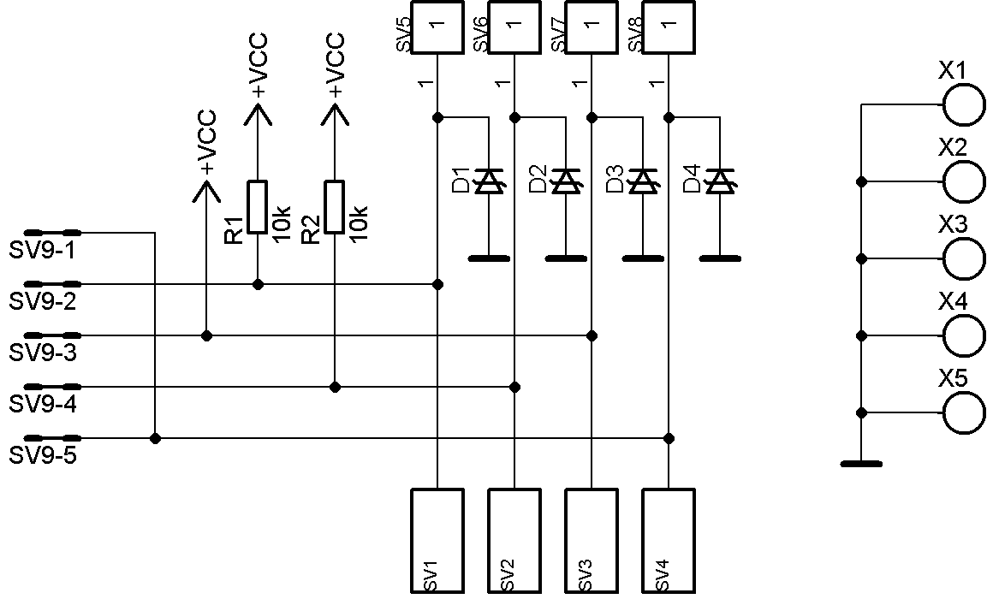

Označení | Typ (pouzdro)
D1 – D4 | Dle výběru (SMA)
SV1 – SV4 | WAGO 256
R1, R2 | Pull-up (0805)
SV9 | JUMP 2x5
X1 – X5 | M3 + 2xmatka

Osazení a oživení

Osazení
